**询价采购明细及相关说明**

**声明：所有递交报价文件的供应商均视为同意以下内容条款。**

**一、合同签订问题**

1、设备价值2000元以上的医疗设备，需签订购销合同

2、设备价值2000元以下的医疗设备，不需签订购销合同

**二、质保金及付款问题**

1、设备价值3000元以上的医疗设备，付款方式为：供应商提供正规销售发票，设备验收合格后三个月支付合同金额60%，验收合格后六个月支付合同金额30%，余款质保期满无质量问题后付清。

2、设备价值3000元以下的医疗设备，付款方式为：供应商提供正规销售发票，设备验收合格后三个月一次性付全款。

**三、询价采购原则：**

符合参数要求，价格最低。

**四、询价采购货物明细**

第一项：

|  |  |  |  |
| --- | --- | --- | --- |
| 序号 | 名称 | 数量 | 预算金额 |
| 1 | B超用UPS不间断电源 | 2台 | 6000元 |

第二项：

|  |  |  |  |
| --- | --- | --- | --- |
| 序号 | 名称 | 数量 | 预算金额 |
| 1 | 单孔无影灯 | 2台 | 1200元 |
| 2 | 喉镜 | 1台 | 500元 |
| 3 | 观片灯 | 1台 | 1000元 |
| 4 | 急救箱 | 1台 | 500元 |
| 5 | 治疗推车 | 1台 | 1000元 |

供应商需对第二项的货物（共5种）进行**全部**单独报价，不得出现种类缺失或无单独报价，否则有权视为报价无效。

第三项：

|  |  |  |  |
| --- | --- | --- | --- |
| 序号 | 名称 | 数量 | 预算金额 |
| 1 | 注射泵（麻醉科用） | 2台 | 7000元 |

供应商需对第三项的货物在报价文件中附加技术参数偏离表（因供应商未提供技术参数偏离表或提供的参数偏离表不完整，有权视为同意作为采购商排序的最后一名）

**五、材料说明**

**报价文件附带以下资料**

1、生产厂家资质文件：

营业执照、生产/经营许可证、产品注册证/备案登记表或同类文件

2、授权文件：需形成有效链接

（如：厂家 —— 一级代理 —— 二级代理 —— 医院）

3、各级代理经销商资质文件：

营业执照、经营许可证（所售设备需在经销商营业范围之内，二类医疗器械备案，三类许可）

4、报价单（因未使用医院提供的报价单模板造成报价信息的不明确，有权视为同意作为采购商排序的最后一名）

**附报价单模板：**

----------------------报价单模板--------------------------

潍坊高新技术产业开发区人民医院

医疗器械/配件询价采购报价单

注：以下表格左侧项目不可修改删减，右侧红色字体填写完毕后删除，如有疑问可咨询0536-7516903

一、

（注：医疗器械需附上经销商资质文件、厂家资质文件、产品注册证或备案登记表；医院设备科有权根据实际需求追加认为需要的证明文件）

|  |  |  |  |
| --- | --- | --- | --- |
|  | 1 | 2 | 3 |
| 产品/配件名称 | 设备必须与产品注册证或备案凭证名称一致，配件填写配件名称 |  |  |
| 生产厂家 | 设备生产厂家全称(配件非原厂家供货时，需同时填写并注明配件生产厂家) |  |  |
| 规格/型号 | 医疗器械必须与产品注册证或备案凭证名称一致，维修配件填写配件型号 |  |  |
| 单价（元） |  |  |  |
| 数量 |  |  |  |
| 总价（元） |  | | |

二、

|  |  |
| --- | --- |
| 经销商/厂家  汇款信息 | 单位名称：  开户银行：  账 号： |

三、

经销商/厂家承诺质保期：验收之日起

经销商/厂家报价有效期限：

经销商/厂家名称：（**盖章**）

经销商/厂家电子邮箱：

联系人： 联系电话：

供货时间：签订合同或收到相关通知之日起 天

日期： 年 月 日

以下空白

-------------------------报价单模板止----------------------

**验收需提供以下文件**

1、经销商对业务人员的授权文件（业务人员与签订合同人员或报价文件中授权的业务人员一致，可不提供）

2、设备装箱配置清单（与合同、报价文件一致，若因部分配件在设备内部安装导致验收时无法清点的，需提供书面说明并提供承诺加盖公章）

3、需厂家工程师进行设备安装、培训指导的，需提供培训单（包含培训内容，并培训人员签字确认）

4、保修卡

5、说明书

6、随机的配件工具等

7、产品合格证，进口设备必须提供相符的报关单（部分进口设备存在无合格证情况，可不提供合格证，但必须提供报关单）

8、设备验收时验收参数无法直观体现的（如亮度、硬度要求、质量管理体系要求、防水要求等），需提供生产厂家相应的检验报告、质量认证等必要的证明文件。

9、原始合同复印件2份

**六、货物参数**

UPS不间断电源参数

|  |  |  |
| --- | --- | --- |
| 容量 | VA/W | 3000VA/2400W |
| 输入参数 |  |  |
| 输出参数 |  | 猎豹截图20190305145156.png |
| 效率 | 市电模式 | 大于90% |
| 电池 | 电池电压  后备时间 | ≥72vdc  ≥15分钟 |
| 转换时间 |  | 0ms |
| 显示 | Led |  |
| 环境参数 |  |  |

**单孔无影灯参数**

1、中心照度宽于（包含）60000-140000

2、色温宽于（包含）4200K±500K

3、光斑直径宽于（包含）160-280mm

4、照明深度：≥800mm

5、术者头部温升：≤2℃

6、电源电压：220V  50Hz

7、输入功率大于（包含）200W

8、灯泡功率：24V 150(W)

9、有可转动以调节照射角度的功能

设备参考图片如下：  
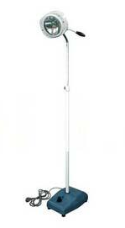

**麻醉咽喉镜参数**

1、用途：供插入咽喉施行麻醉手术或抢救窒息用。

2、直70插口麻醉喉镜一套

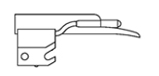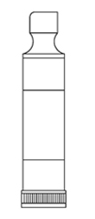

**双联观片灯参数**

1、尺寸：约80*50*10cm

2、阅片尺寸：约72*42cm

3、电源：220V市电

4、光源：LED或灯管

5、样式如下图：

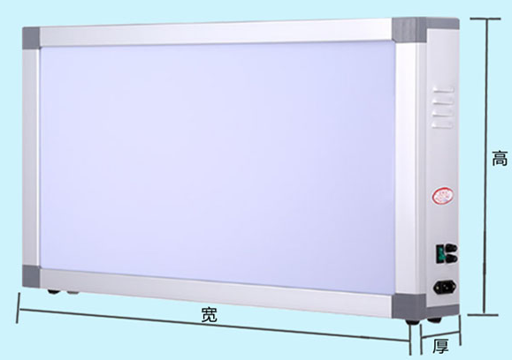

**急救箱参数**

**1、急救箱尺寸宽于（包含）：长41CM 宽30CM 厚15CM**

**2、急救箱内配备氧气瓶1个，约1.4升，高约31厘米，直径大约10厘米。**

3、样式如下图：

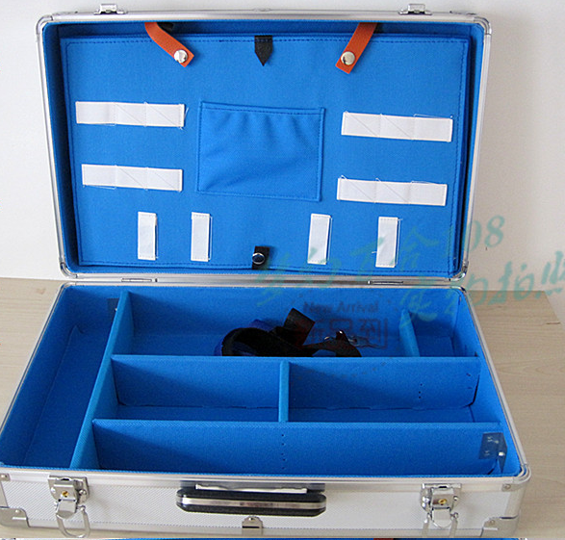 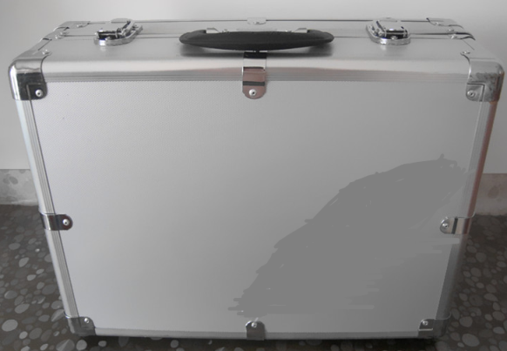

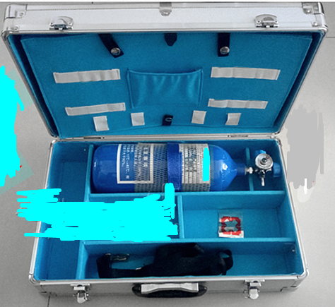

**治疗车参数**

1、规格：约680*400*870（mm），误差≤10%

2、材质：304不锈钢

3、配置：4个脚轮，1个塑料桶

4、样式如图：

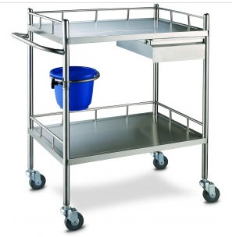

**注射泵参数（麻醉科用）**

1、注射器自动校准识别功能（适用各种品牌注射器）。

▲2、可与麻醉临床信息系统连接， 实时注射信息能在临床信息系统上显示及保存（利于观察、科研与举证）。

▲3、多种静脉给药模式：ml/h注射模式、恒速注射模式、时量推注模式、TIVAI模式。

4、简易时量推注模式：只须设定注药时间和注药量，机器自动执行注射任务。

▲5、TIVAI给药模式，创新微泵功能。全新设计微量泵模拟TCI的全静脉麻醉组合模式。

6、历史数据保存功能：通过RS232接口与PC连接，可导出历史注射信息(可存储17万条以上的记录)，便于追溯和研究。

7、数据保持功能：自动记忆前次注射设置信息。

8、预设功能：能预设注射所需求药量，提高使用者工作简易性及方便性。

9、注射过程可动态更改注射速度，提高工作效率，方便临床使用。

10、KVO功能：在预设注完或注射完毕状态自动启用KVO（静脉开通）功能。

11、模块化的设计思路。模块组合、拆分随心所欲。

12、各机独立、互不影响，统一放置、减小占地空间。

13、压力释放功能：管路压力超过设定报警值后，自动释放压力，使压力降到一个安全合理的值。

14、压力报警调节：根据临床的需要，可调节压力报警级别，阻塞压力报警可以设置低、中、高三个级别。

▲15、完整齐全的报警功能：提供遗忘操作、速度异常（快、慢、停）、推座异常、注射器错误、注射器脱落、注射器改变、推空、阻塞、药物将尽、药尽、交流掉电、电池电量不足报警，系统自动报警，报警以声音、指示灯、文字同时提供。

16、使用单键飞梭旋钮和小键盘的最优配合，一键式操作，更加人性化。

17、具有速度上限限制功能。

18、具有键盘上锁或解锁功能。

19、恒速模式下，具有9种单位自动进行换算，无需人工换算： ml/h、mg/h、ug/h、mg/min、ug/min、mg/kg/h、mg/kg/min、ug/kg/h、ug/kg/min。

20、注射速率范围：

5ml注射器0.1-150ml/h

10ml注射器0.1-300ml/h

20ml注射器0.1-600ml/h

30ml注射器0.1-900ml/h

50（60）ml注射器 0.1-1200ml/h

21、注射器规格：内置25种品牌的5ml、10ml、20ml、30ml、50（60）ml规格的注射器供选用，能自动识别注射器规格。

22、注射量误差：±2.0%（包括泵本身机械精度±1%）

23、阻塞压力报警可以设置低、中、高三个级别：低300±100mmHg、中500±150mmHg、高900±200mmHg。

24、快速推注BOLUS功能，BOLUS速度150mL/h～1200mL/h可调。

25、KVO速率：0.1-5 ml/ h。

26、可预设总量0.1～1000ml。

27、注射总量积累：可显示0.0001～999999ml。

28、界面：3.0寸TFT真彩屏幕，中文大字体显示界面，6米内屏幕显示清晰可见。

29、交直流两用：AC100-245V、 50/60Hz；电池：具有电池容量显示，充电10小时以上，可以持续工作5小时以上。

30、工作环境适应能力

环境温度：5oC～40oC；相对湿度：≤90％；大气压力范围：700～1060hpa

31、每台设备附带移动支架1个。

**七、合同模板**

# 设备购销合同

合同编号：

甲方（采购人）：潍坊高新技术产业开发区人民医院

乙方（供应商）：

根据《中华人民共和国合同法》、《中华人民共和国招标投标法》及其它有关法律、法规，遵循公平、公正和诚信的原则，双方同意按照以下条款和条件，签署本合同。

**一、货物的名称、数量、单价、规格和标准**

|  |  |  |  |  |  |  |
| --- | --- | --- | --- | --- | --- | --- |
| 货物名称 | 型号 | 生产厂家 | 单价（元） | 数量 | 金额 | 备注 |
| 与注册证名称一致 | 与注册证一致 | 厂家全称 |  |  |  |  |

**二、合同金额**

合同总金额为人民币： 元。

大写： 元。

**三、货款支付**

付款方式：乙方提供正规销售发票，于合同签订设备验收合格后三个月支付合同金额60%，验收合格后六个月支付合同金额30%，余款质保期满无质量问题后付清。

**四、交货**

1、交货时间：

1. 交货地点：甲方指定地点

3、风险负担：

货物毁损、灭失的风险在该货物通过甲乙双方联合验收交付前由乙方承担，通过联合验收交付后由甲方承担；因质量问题甲方拒收的，风险由乙方承担。

**五、质保期**

按货物交付完毕并验收合格之日起 年。

**六、包装**

按照货物的包装应按照国家或业务主管部门的技术规定执行，国家或业务主管部门无技术规定的，应当按双方约定采取足以保护货物安全、完好的包装方式。

**七、运输要求**

乙方应确保货物安全、完好的情况下运输，运输及相关费用由乙方承担。

**八、知识产权**

乙方应保证甲方在中国境内使用货物或货物的任何一部分时，免受第三方提出的侵犯其知识产权的诉讼。

**九、验收**

1、货物到达交货地点交付后，甲方和乙方在3日内共同开箱检验货物的规格、质量和数量等状况，如货物需要安装、调试，则由乙方负责并承担相应的费用，甲方应积极配合。安装调试合格后3日内，甲、乙双方应按照合同要求验收，并共同签字确认。

2、对货物的质量问题或货物无法满足甲方使用需求，甲方应在发现和应当发现之日起30日内向乙方提出书面异议，乙方在接到书面异议后，应当在7日内处理完成，乙方在约定时间内无法解决的，甲方有权要求退换机。甲方逾期提出的，对所交货物视为符合合同的规定。

3、经双方共同验收，达不到质量或规格要求的，甲方拒收，并解除合同。

**十、售后服务**

1、质保期内设备出现任何问题，全部由乙方负责，乙方须积极响应售后服务承诺。

2、质保期内同一故障出现三次以上或单一故障经乙方维修无法彻底解决的，甲方有权要求乙方退换机，乙方须无条件配合。

3、质保期内故障频发，甲方有权要求乙方延长6个月以上的质保期，乙方须无条件配合。

4、质保期内，甲方多次通知乙方售后服务，乙方有不响应、推诿、拖延等情况的，甲方有权要求乙方退机,乙方须无条件配合。

5、发生换机情况的，需重新进行货物验收，质保期以新机验收合格之日起重新计算。

**十一、合同生效**

本合同为附条件生效合同，甲乙双方方签章后生效。

**十二、违约条款**

1、甲方如逾期付款，每逾期1日，按应付金额3‰支付违约金。

2、甲方延迟验收货物，延迟验收期间发生的费用由甲方承担赔偿责任。

3、乙方延迟交货，每延迟1日，按应交付货物总额3‰支付违约金。

4、乙方履行合同不符合规定，除应按合同约定及时调换外，在调换货物期间，应按调换货物金额每日3‰向甲方支付违约金。

5、乙方所供货物无法满足招标要求、承诺、合同等原因导致甲方验收不合格的，经甲方出具验收不合格报告15日内仍无法提供满足验收要求的货物，甲方有权解除合同，并乙方向甲方支付货物金额10%的违约金。

6、因乙方原因导致甲方退机的，乙方须向甲方额外支付货物金额10%的违约金。

7、如因一方违约，双方未能就赔偿损失达成协议，引起诉讼或仲裁时，违约方除应赔偿对方经济损失外，还应承担对方因诉讼或仲裁所支付的律师代理费等相关费用。

8、其它应承担的违约责任，以《中华人民共和国合同法》和其它有关法律、法规规定为准，无相关规定的，各方协商解决。

9、按照本合同规定应该偿付的违约金、赔偿金等，应当在明确责任后 10 日内，按银行规定或双方商定的结算办法付清，否则按逾期付款处理。

**十三、不可抗力条款**

因不可抗力致使一方不能及时或完全履行合同的，应及时通知另一方，各方互不承担责任，并在15天内提供有关不可抗力的相应证明。

合同未履行部分是否继续履行、如何履行等问题，可由各方协商解决。

**十四、争议的解决方式**

合同发生纠纷时，各方应协商解决，协商不成向甲方所在地人民法院提起诉讼。

**十五、补充协议**

合同未尽事宜，经各方协商可签订补充协议，所签定的补充协议与本合同具有同等的法律效力，补充协议的生效应符合本合同第十二条的规定。

**十六、合同保存**

本合同一式 伍 份，甲方 肆 份，乙方 壹 份。

甲方：潍坊高新技术产业开发区人民医院 乙方：

授权代表：（签字） 授权代表：（签字）

地址：潍坊高新区府东路768号 地址：

邮政编码：261061 邮政编码：

电话：0536-7516085 电话：

电子邮箱：（必须填写）

开户银行：潍坊农商行高新支行 开户银行：

帐号：90701030020100031092 帐号：